WEB SISTEMAK

2015-2016 ikasturtea

*2015-12-18*

**GURE ARGAZKIAK**

*gureargazkiak.hol.es*

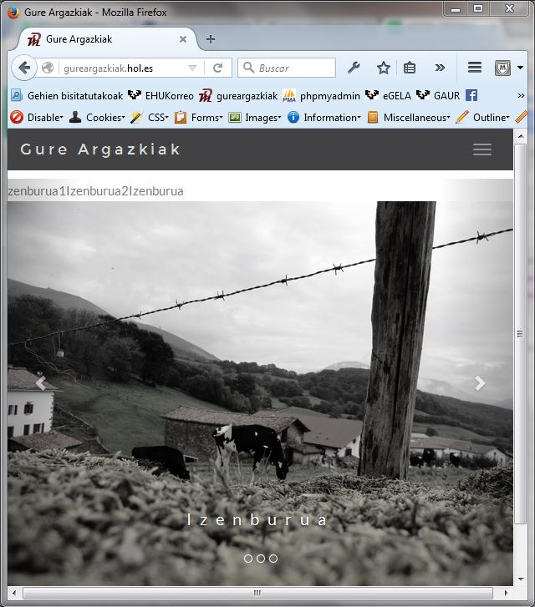

Onintza Aracama Eceiza

Maitane Azkue Zaldua

**AURKIBIDEA**

SARRERA 2

1. ABIAPUNTUA 4

2. ERABILTZAILEEN GEHITZEA 5

ADMINISTRATZAILE PROFILA 6

ERABILTZAILE PROFILA 7

3. ZAILTASUN APUR BAT GEHITZEA 9

4. ZAILTASUNA INKREMENTATZEN 9

5. SISTEMAREN HEDAPEN AUKERAK 10

# SARRERA

Ondorengo orrietan Web Sistemak irakasgaian egindako azkeneko proiektuaren nondik norakoak azalduko ditugu, horretarako emandako enuntziatuko pausuak jarraitu ditugu eta hori frogatzeko orrialdearen nondik norakoak azalduko ditugu. Web orrialdea gureargazkiak.hol.es helbidean dago erabilgarri eta bertan inplementatutako orrialdea erabili, frogatu eta probak egiteko aukera dago.

Eskakizunen enuntziatua ondorengoa da, gure kasuan bigarren enuntziatu aukera, hain zuzen ere:

Enuntziatu hau hautazko atazen gehiengoa zuzen egin duten ikasleentzat eta ikasitakoa beste domeinu batean aplikatu nahi dutenentzat zuzendua dago. Helburua lainoan mantengarri izango den argazki-albuma aplikazio baten garapena da.

Tarteko emaitza sendoen lorpena errazteko, ordena zehatz batean sistema karakterizatuko duten ondorengo funtzionalitateak garatu behar dira:

**1. Abiapuntua:** Sistemak albumen sorrera, argazkien igoera albuma batera eta argazkien etiketatzea pairatu behar ditu. Noski, albumak kontsulta ahal izango dira, haietan dauden argazkiak arakatu bai eta etiketa zehatz batez markaturik dauden argazkiak lortu ere.

**2. Erabiltzaileen gehitzea:** Sistemak bi motatako erabiltzaileak izango ditu: administraria eta bazkideak. Bazkide egoera lortzeko erregistratu gabeko erabiltzaileak sistemak onar dezan eska dezake erregistro prozesu baten bidez. Behin sistemak gai hartu duenean, abiapuntu atalean deskribatu diren funtzionalitateak burutu ahal izango ditu. Administrariak egin ditzake:

a) Onartu/baztertu sistemak gai hartzeko eskaerak

b) Albumeko edozein argazki ezabatu

c) Sistematik at utzi administraria ez den edozein bazkide

**3. Zailtasun apur bat gehitzen:** Argazkien eskuragarritasun-esparrua mugatzeko argazkiek informazio bat izango dute esleitua. Zehazki, hiru kategoria hauek aurreikusten dira:

• *pribatua:* igo duen hark soilik atzi dezake (eta administrariak)

• *atzipenMugatua:* erregistratutako erabiltzaileek ikus dezakete

• *publikoa:* edozein erabiltzailek ikus dezake

Argazkien eskuragarritasun-esparrua mugatuko duen balio lehenetsia “pribatua” izango da. Argazkia igotzerakoan, edo ostean, igo zuen bazkideak eskuragarritasuna alda lezake.

**4. Zailtasuna inkrementatzen:**

a) Argazkiak bazkide batzuentzat atzigarri gera litezke. Horretarako, funtzionalitate espezifiko berri bat garatuko da, non argazkiaren jabeak (hura igo duenak) finka lezake zeintzuk bazkideekin konpartitu nahi duen argazkia. Argazkien atzipen-pribilegioak jabeak alda ditzake, erabiltzaile baimendu berriak gehituz edota atzipen-baimenak kenduz.

b) Argazki baten jabeak (modalitate desberdinetan) konpartitzen dituen argazkien atzipen-estatistikak kontsulta ditzake. Honela, zehazki ezagut ditzake argazkien atzipen kopurua/k eta hauetatik zenbat diren sistemako erabiltzaile erregistratuei dagozkienak.

**5. Sistemaren hedapen aukerak anitzak dira:** Oraindik gogoa eta denbora izango bazenute, proposa ditzakezue eta, akaso, garatu eta ezarri funtzionalitate gehigarri batzuk.

Kalifikazioa eta garatutako funtzionalitateak zuzenki proportzionalak izango dira, bigarrenak enuntziatuaren mailaz mailako zailtasun ordena jarraituz beti inplementatu behar direlarik

# 1. ABIAPUNTUA

Argazki guztiak datu-basean gordetzen ditugu, ondorengo taula sortu dugu:  
argazkia(Kodea, *Eposta,* Izenburua, Etiketa, Mota, Argazkia, KopErregistratu, KopAnonimo)

Kodea, balio auto inkremental bat da, Eposta aurrerago azalduko dugun erabiltzailearen posta da, Izenburua eta Etiketa karaktere kateak dira, Motak hiru definitu ditugu (hori ere aurrerago azalduko da), Argazkia LongBlob motako datua da eta KopErregistratu eta KopAnonimo zenbaki motakoak dira.

Datu-baseko argazki bat definituta, erabiltzaile batek bakarrik izango du, argazki hori igotzeko aukera. Eta behin igo ondoren argazkia publikoa bada, sesiorik hasi gabe etiketa bidez aurkitzeko aukera izango du. Etiketa aurkitzeko garaian kaxan idatzi eta Aurkitu botoiari eman behar zaio eta orduan ondorengo pantaila agertuko litzake. Kasu honetan etiketaren izena Etiketa da.

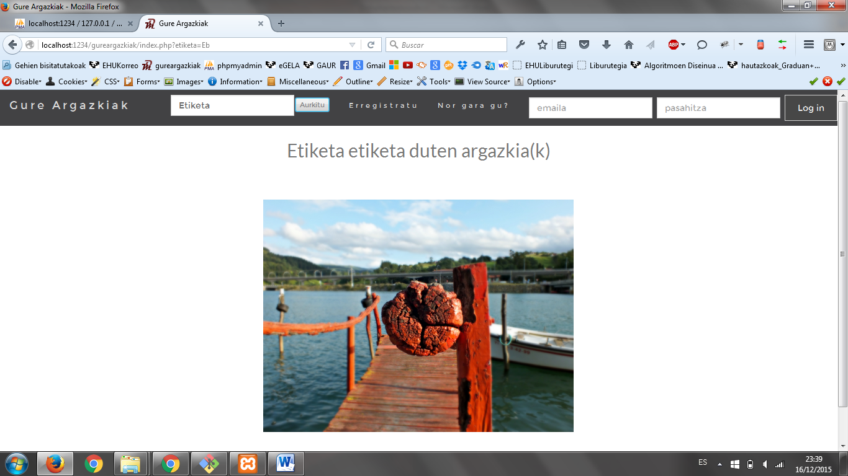

Etiketaz aparte hasierako orrian publiko diren argazkiak ikusteko aukera izango da, zuri beltzean ikusiko dira argazkiak, eta ondorengo moduan agertuko dira:

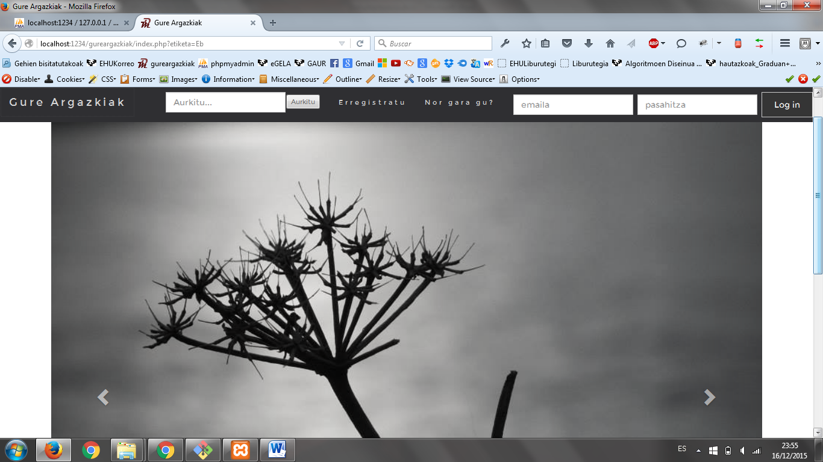

# 2. ERABILTZAILEEN GEHITZEA

Bigarren zati hau burutzeko datu basean ondorengo taula sortu dugu:

Erabiltzaile(Eposta, Izena, Abizena1, Abizena2, Pasahitza, Rola, PerfilArgazki, Onartua)

Eposta oinarrizko gako izendatu dugu eta horrekin batera bi rol definitu ditugu, administratzailea (admin) eta erabiltzailea(erab) motakoak. Erregistratzerako garaian erabiltzaile moduan erregistratzeko aukera bakarrik izango da eta onartuaren arabera bere profilean sartzeko aukera izango du. Hasiera batean onartuaren balioa 0 izango da eta orduan ezin izango du sartu bere profilean, behin administrariak onartuta egoera 1 zenbakira pasako da eta orduan bere profilean sartuko da erabiltzailea eta bere argazkiak ikusteko, editatzeko, igotzeko… aukera izango du.

Probak egiteko ondorengo erabiltzaileak daude jada datu basean:

|  |  |  |  |
| --- | --- | --- | --- |
| **Eposta** | **Pasahitza** | **Mota** | **Onartua** |
| maitane | maitane | erab | 1 |
| onintza | onintza | erab | 1 |
| edurne | edurne | erab | 0 |
| admin | admin | admin | 1 |

Erregistratzeko momentuan ondorengo formularioa bete beharko da:

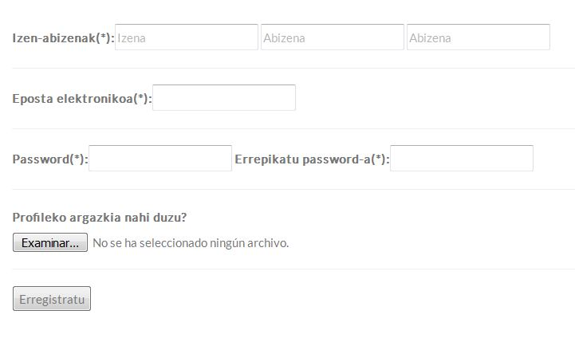

Hainbat filtro daude erregistroko garaian:

* Ezin da hutsunerik utzi
* Izenaren lehen letra maiuskula izan behar da
* Postak, e-maila formatua izan behar du (html estandarra)
* Pasahitzak berdinak direla frogatzeko eta pasahitza segurua dela ziurtatzeko nuSoap teknika erabili dugu, zerbitzu bat sortuz.
* Profileko argazkia igotzen badu, momentuan argazkia agertuko da pantailan, ajax erabiliz egin dugu hori.

## ADMINISTRATZAILE PROFILA

Administratzaile profila ondorengoa litzake:

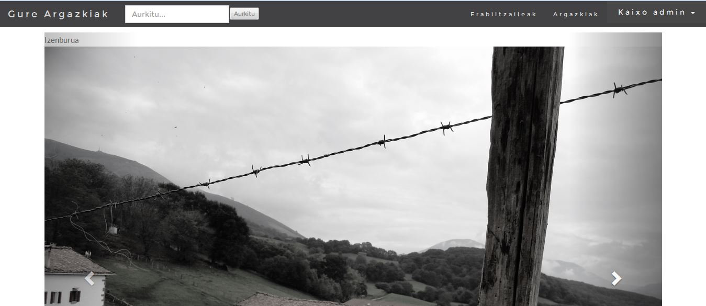

Eskuin aldean goian saioa ixteko aukera dago eta ondoren erabiltzaileak ikusteko eta berauek administratzeko aukera dago. Argazkiak ere erabiltzaile bakoitzarenak editatu beharko dira. Argazkiak botoiak berriz argazki guztiak ikusteko aukera emango du.

Erabiltzaileak botoian klikatuz gero ondorengo pantaila agertuko litzake:

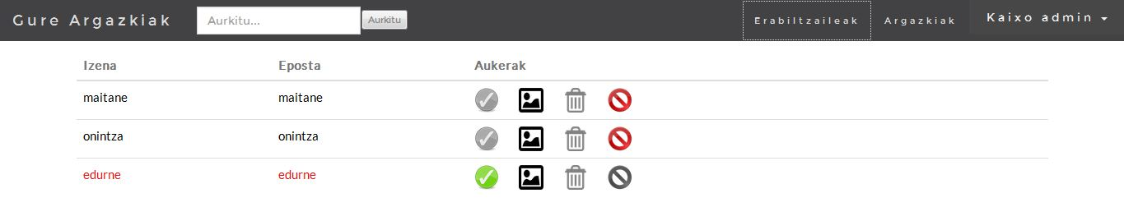

Beltzez dauden erabiltzaileak jada onartuta daude sisteman eta horiek blokeatzeko edo borratzeko aukera dago. Gorriz dauden erabiltzaileak berriz oraindik onartu gabe daudenez onartzeko aukera ematen dio administrariari. Erabiltzaile bakoitzaren argazkiak ezabatzeko aukera ere inplementatu dugu, erabiltzaileen argazkiaren pantaila ondorengoa litzake:

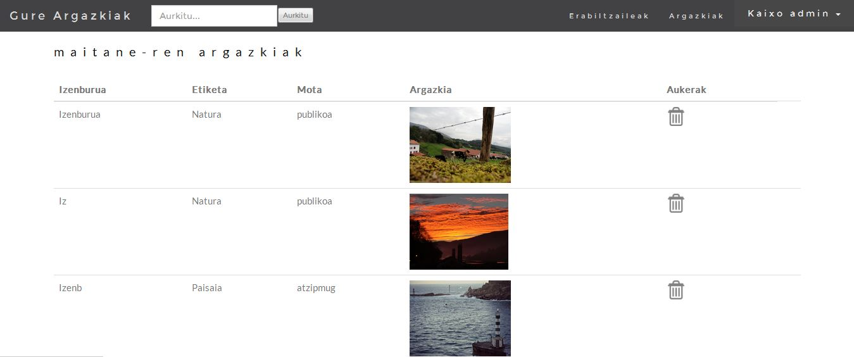

“maitane”-ren argazkiak ikusteko honelako pantaila edukiko luke administrariak eta bertan argazkia ezabatzeko aukera izango luke.

Administrarien beste aukeretako bat argazkiak ikustearena izango da, eta hau litzake pantaila:

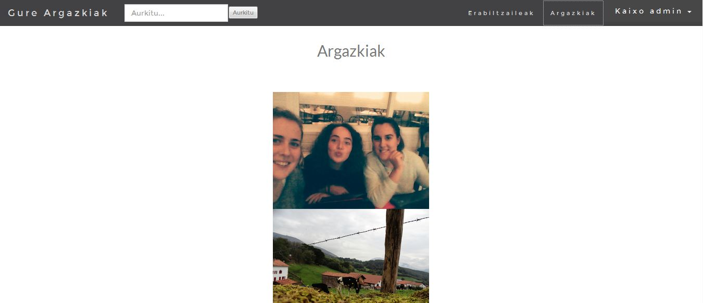

Bertan argazkiak ikusteko aukera bakarrik izango luke.

## ERABILTZAILE PROFILA

Erabiltzailearen profila ondorengo itxura izango du:

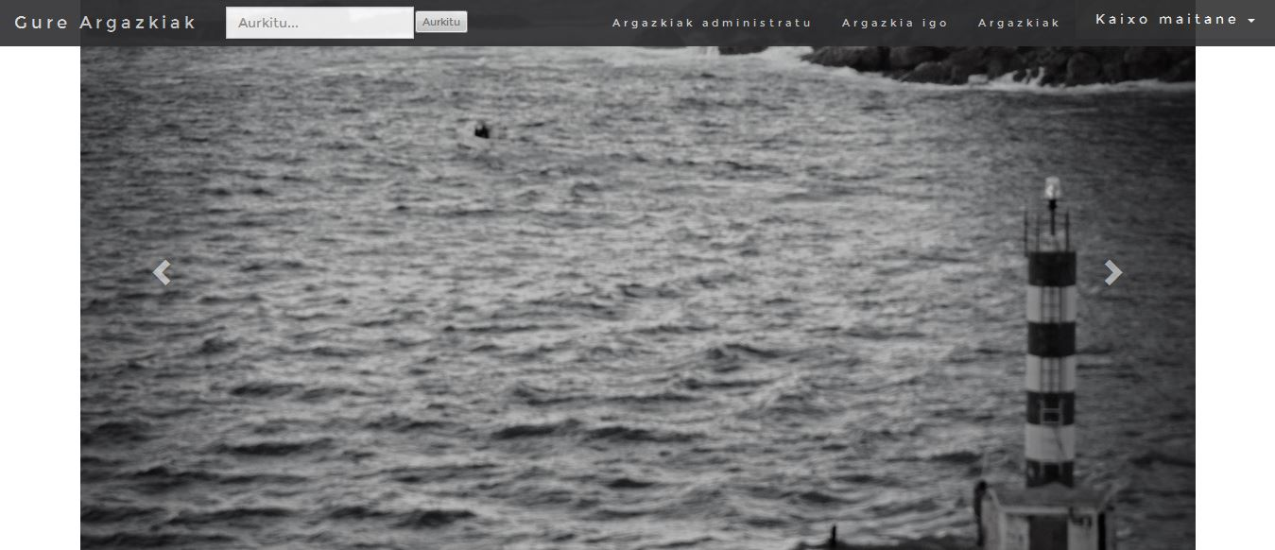

Bertan argazkiak administratzeko aukera egongo da, bai eta igotzekoa, eta administrariaren profilean bezala hainbat argazki ikusteko aukera izango da.

Argazkiak administratzeko aukera ondorengo formatukoa izango da:

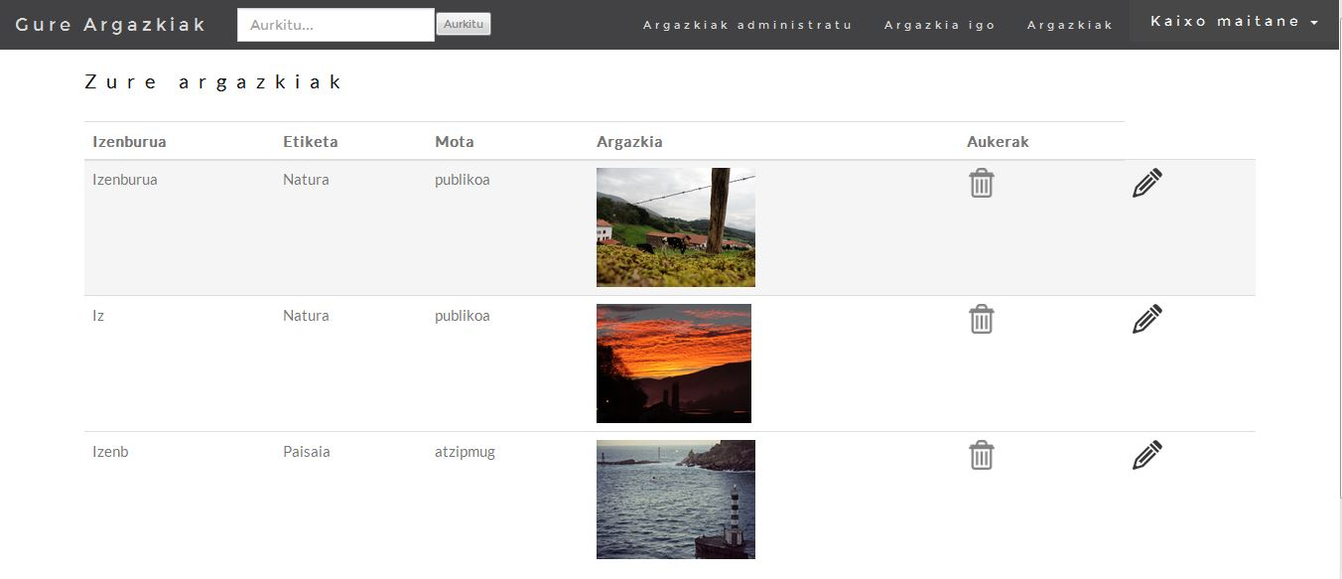

Bertan argazkia borratzeko aukera izango da, bai eta aurrerako azalduko dugun argazkiaren pribatutasuna aldatzeko aukera ere.

Argazkiak igotzeko garaian ondorengo formularioa bete beharko du erabiltzaileak:

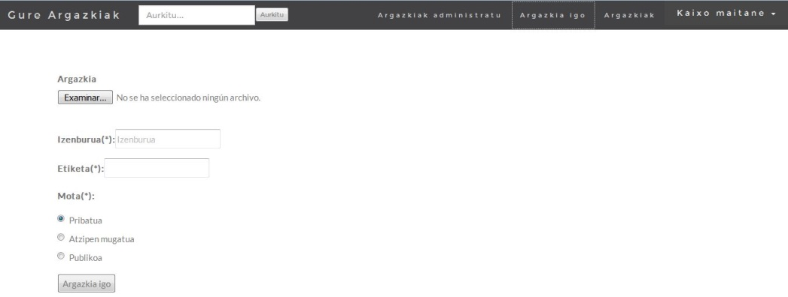

Argazkia pribatu motakoa izango da besterik ezean, atzipen mugatuko moduan gordetzen bada erabiltzaileak ikusteko aukera izango du eta publiko moduan jarriz gero edozein ikusteko aukera izango du, anonimoak ere bai. Mota horretako argazkiak dira hasierako orrian daudenak.

# 3. ZAILTASUN APUR BAT GEHITZEA

Aurreko moduan azaldu bezala argazkiak hiru mota izan ahal ditu. Pribatua, atzipen mugatua eta publikoa. Publikoa edonork ikusteko aukera du atzipen mugatua erregistratutako erabiltzaileek bakarrik eta pribatua igo duen erabiltzaileak bakarrik

# 4. ZAILTASUNA INKREMENTATZEN

Azken zati honetako lehen atala bakarrik egin dugu, hau da erabiltzaile batek bere argazkiak erabiltzaile konkretu batek erabiltzea onartu. Datu basean ondorengo taula berri hau sortu dugu:

Pribatutasuna(*Kodea, Erabiltzailea*)

Taula honen bidez erabiltzaile konkretu batek beste erabiltzaileen zein argazki ikus ditzaken definitu dugu.

Hori egiteko ondorengo inplementazioa burutu dugu:

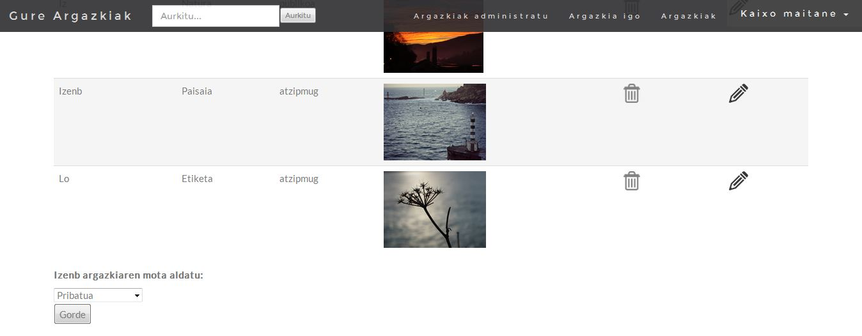

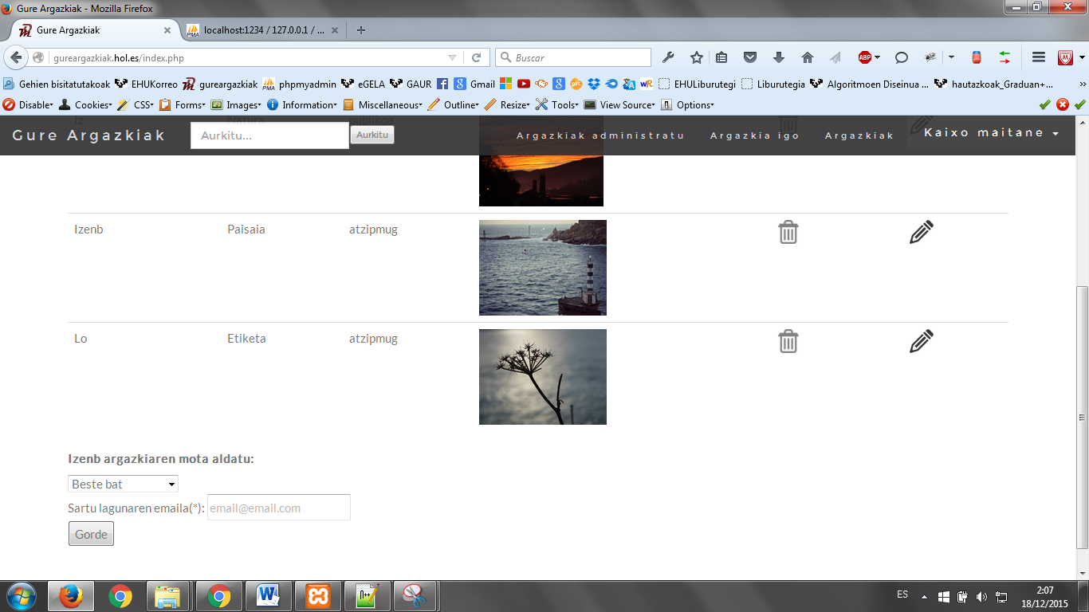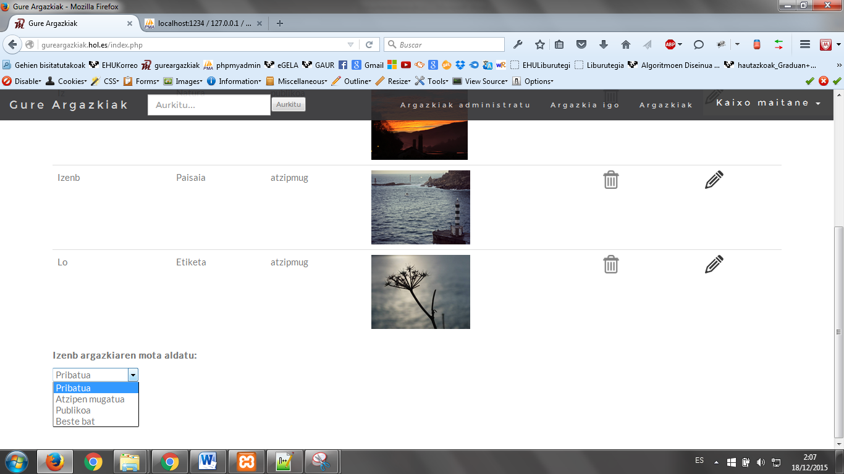Beste bat aukera klikatzerako garaian argazkia ikusi nahi duzun erabiltzailearen posta jarri eta honela erabiltzaileak aukera izango du argazkia bere profilean ikusteko. Beste erabiltzaileek beraz ez dute aukerarik izango, izendatutako erabiltzaileak bakarrik izango du aukera hori.

# 5. SISTEMAREN HEDAPEN AUKERAK

Web orrialde hau garatzeko ondorengoa kontutan hartu behar da:

* Bootstrap bidez egin dugu css zatia, honela errazagoa iruditu bai zaigu orrialdeari itxura berezia ematea.
* Nor gara? Atalean orrialdearen sortzaileen informazioa jarri dugu.
* Orrialdeari logoa ere gehitu diogu eta orrialdea kargatzean pestañan bertan agertzen da.
* Sesioak erabili ditugu beti, txukuntasuna eta erraztasuna dela eta.
* Index.php hasierako orria jarri dugu eta ondoren sesio bidez joaten da orrialde batera edo bestera.
* Php eta ajax erabili dugu eta aurreko laborategietatik mysql utzi eta mysqli bidez datu basea inplementatzen saiatu gara.
* Gureargazkiak.hol.es da web helbidea